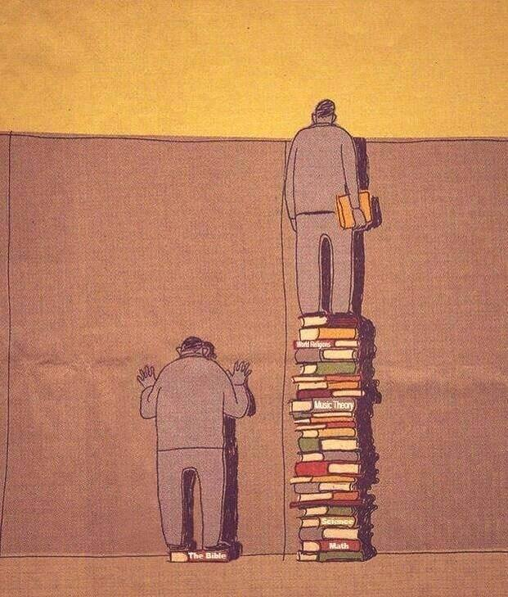 | "Sončni vzhod prebuja naravo,  branje knjig  razsvetljuje glavo."  Mongolski pregovor
Bralna značka za odrasle

Avtor dela: ____James Bowen______

Naslov dela: _____Potepuški maček Bob________
Zakaj knjigo priporočate drugim?
_____To je resnična zgodba o mačku, ki »najde« Jamesa in mu pomaga spet najti samega sebe in obrniti življenje v pravo smer. Je zgodba o prijateljstvu in nas spomni, da je včasih treba tako malo, da se spet najdemo. Če v youtube vtipkate Streetcat Bob, ga boste lahko tudi videli….in slišali njuno zgodbo iz prve roke. Nezahtevno branje, ki vzbuja pozitivno v nas….
Misel iz knjige:
____"Nekje sem prebral znani citat, ki pravi, da v življenju prav vsak dan dobivamo nove priložnosti. Stalno se nam ponujajo, vendar jih večinoma ne izkoristimo," __

Datum: Podpis (ni obvezen):
1. februar 2016 Irena Jelenko

